АДМИНИСТРАЦИЯ
российская федерация белгородская область

.
КРАСНЕНСКОГО СЕЛЬСКОГО ПОСЕЛЕНИЯ
МУНИЦИПАЛЬНОГО РАЙОНА «КРАСНЕНСКИЙ РАЙОН»

РАСПОРЯЖЕНИЕ

« 13 » февраля 2015 года № 28-р

О дежурстве в выходные и праздничные дни

В целях обеспечения безаварийной работы систем жизнеобеспечения Красненского сельского поселения, оперативного принятия решений по устранению нештатных ситуаций в выходные и праздничные дни с 21 февраля 2015 года по 23 февраля 2015 года:
1. Установить дежурство в приемной главы администрации Красненского сельского поселения с 21.02.2015 г. по 23.02.2015 г. с 08.00 до 18.00 согласно приложения.
2. Заместителю главы администрации Красненского сельского поселения Пахомовой Е.А. ознакомить с настоящим распоряжением работников администрации Красненского сельского поселения под роспись.
3. Контроль за исполнением распоряжения возложить на заместителя главы администрации Красненского сельского поселения Пахомову Е.А.

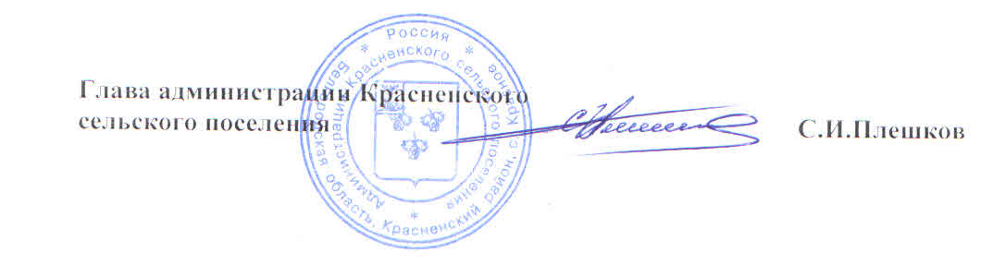

Приложение
к распоряжению главы администрации Красненского сельского поселения
от « 13 » февраля 2015 г. № 28-р

График дежурства
работников администрации Красненского сельского поселения в выходные и праздничные дни с 21 февраля 2015 г. по 23 февраля 2015 г.

21 февраля 2015 года
с 08.00 час. до 13.00 час. | Серова Элла Сергеевна - специалист по вопросам социальной сферы администрации Красненского сельского поселения, 89606265610
с 13.00 час. до 18.00 час. | Елисеева Ольга Николаевна – уборщица администрации Красненского сельского поселения, 89040820594
22 февраля 2015 года
с 08.00 час. до 18.00 час. | Пахомова Елена Александровна – заместитель главы администрации Красненского сельского поселения, 89511353831
23 февраля 2015 года
с 08.00 час. до 13.00 час. | Рощупкина Евгения Викторовна - главный бухгалтер администрации Красненского сельского поселения, 89511432482
с 13.00 час. до 18.00 час. | Плешкова Надежда Митрофановна – бухгалтер – кассир администрации Красненского сельского поселения, 89205622840

С распоряжением ознакомлены:
________________________ Серова Э.С. 13 февраля 2014 г.
________________________ Елисеева О.Н. 13 февраля 2014 г.
________________________ Пахомова Е.А. 13 февраля 2014 г.
________________________ Рощупкина Е.В. 13 февраля 2014 г.
________________________ Плешкова Н.М. 13 февраля 2014 г.

